**Knipplök & Svartpeppar – ny smak från OLW Naturchips**

**OLW:s grytfriterade Naturchips lanserar i höst en helt ny smak: Knipplök & Svartpeppar. Det nya chipset bygger på välkända och omtyckta smaker med en twist – det perfekta chipset att bjuda sina gäster på!**

**Stockholm, 23 augusti:** OLW Naturchips är ett grytfriterat chips av oskalad potatis. Chipsen friteras extra länge för att få den goda knapriga konsistensen. Nu presenterar OLW Naturchips en ny smak: Knipplök & Svartpeppar.

* Våra Naturchips-konsumenter har sina favoritsmaker, men gillar även att testa nya smakkombinationer – gärna varianter som baserar sig på välkända ingredienser och kryddor. Nya Knipplök & Svartpeppar kombinerar smaker som gifter sig väldigt väl ihop! En sofistikerad smak som är fantastiskt lätt att gilla och som är perfekt tilltugg innan middagen, säger Sofia Johard, Produktchef på OLW.

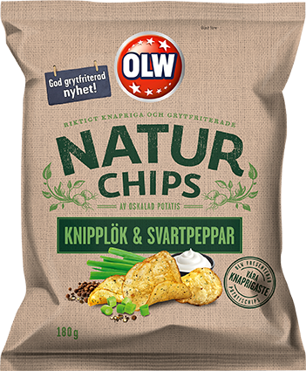

Chipsen väger 180 gram och lanseras från vecka 34.

**– Slut –**

**Presskontakt:**

Ulrika Sten, Kommunikationschef  
Orkla Confectionery & Snacks Sverige   
Tel: 010 – 142 55 50  
E-post: [ulrika@comma.se](mailto:ulrika@comma.se)

**Orkla Confectionery & Snacks Sverige AB**

Orkla Confectionery & Snacks Sverige AB är marknadsledare inom kex och snacks med välkända och starka varumärken inom respektive kategori. Bolaget har 700 medarbetare och en omsättning på över en miljard. Huvudkontoret ligger i Solna och företagets anläggningar finns i Filipstad (snacks), Kungälv (kex/kakor) och Nöbbelöv (potatislager). Bolaget är en del av den norska börsnoterade Orkla-koncernen, som är den största leverantören av märkesvaror till dagligvaruhandeln i Norden. Bolagets portfölj omfattar många av Sveriges mest älskade varumärken, som till exempel OLW, Svenska Naturchips, Cheez Doodles, Göteborgs, Ballerina, Singoalla, Brago m.fl.